《安全评价报告信息公布表》
机构名称 | 重庆市安全生产科学研究有限公司 |  |  |  |  | 资质证号 |  |  |  | APJ-（渝）-001
委托单位 | 沿河土家族自治县后坪乡石界采石厂
项目名称 | 贵州沿河矿达建材有限责任公司沿河土家族自治县后坪乡石界采石厂（延续）安全预评价
项目类别 | ☑预评价 □现状评价 □验收评价 □其他
所属业务类别 |  | 非煤矿山
安全评价过程控制情况
安全评价项目管理 | 项目组组长 |  |  |  | 技术负责人 |  |  |  |  |  | 过程控制负责人
安全评价项目管理 | 徐 茂 |  |  |  | 吴子科 |  |  |  |  |  | 冯 皓
编制过程 | 报告编制人 |  |  | 报告提交日期 |  |  |  | 报告审核人 |  |  |  | 报告审批人
编制过程 | 梁黔水 |  |  | 2020/7 |  |  |  | 蔡治勇 |  |  |  | 蔡治勇
姓 名 | 认定专业 |  | 安全评价师从业识别卡/证书编号 |  |  |  |  | 注册安全工程师  注册证号 |  |  |  |  | 是否专职
徐 茂 | 通风 |  | 008344 |  |  |  |  | / |  |  |  |  | 是
孟萌萌 | 电气 |  | 019246 |  |  |  |  | / |  |  |  |  | 是
梁黔水 | 采矿工程 |  | 036225 |  |  |  |  | / |  |  |  |  | 是
欧中锴 | 安全工程 |  | 031212 |  |  |  |  | 55200240813 |  |  |  |  | 是
苏祖明 | 地质 |  | 002729 |  |  |  |  | / |  |  |  |  | 是
蔡治勇 | 火工/安全 |  | 003832 |  |  |  |  | 55080052964 |  |  |  |  | 是
冯 皓 | 机械、化工机械 |  | 019237 |  |  |  |  | 55130140330 |  |  |  |  | 是
吴子科 | 水工结构 |  | 023846 |  |  |  |  | / |  |  |  |  | 是
项目简介 | 项目简介：  贵州沿河矿达建材有限责任公司沿河土家族自治县后坪乡石界采石厂属延续矿山，沿河县后坪乡石界采石厂于2015年6月24日取得由沿河土家族国土资源局颁发采矿许可证（证号：C5222282011107120119273），矿区面积：0.1062km2，开采标高：+975m～+822m，开采矿种：建筑石料用灰岩，生产规模：6万m³/a，有效期限为2015年6月24日至2020年6月24日。矿山对采矿权申请延续后于2020年7月16日取得沿河土家族自治县国土资源局颁发的采矿许可证（证号：C5222282020077130150283）。采矿权人：贵州沿河矿达建材有限责任公司；经济类型：有限责任公司；开采矿种：建筑石料用灰岩；生产规模：6.00万立方米/年；矿区面积：0.0251平方公里；开采深度：+980m～+926m；有效期限：2020年7月至2026年7月。矿区范围由5个拐点圈定。  现场勘察照片：  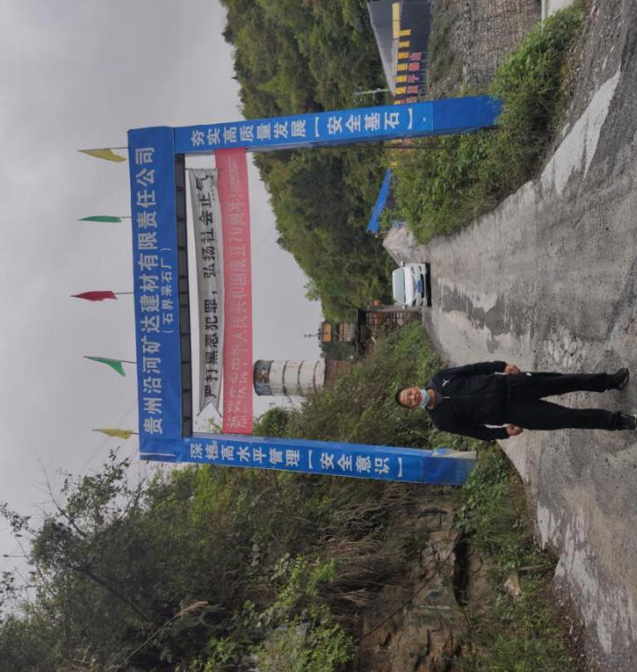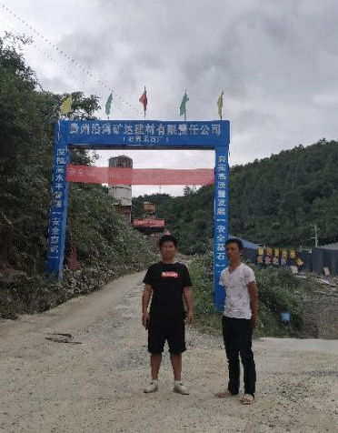
现场开展工作情况 | 勘验人员 |  | 勘验时间 |  |  |  | 勘验任务 |  | 勘验中的问题
现场开展工作情况 | 徐 茂 |  | 2020.07.15 |  |  |  | 现场指导 |  | 详见现场勘察记录表
现场开展工作情况 | 梁黔水 |  | 2020.07.15 |  |  |  | 报告编制和现场资料收集

